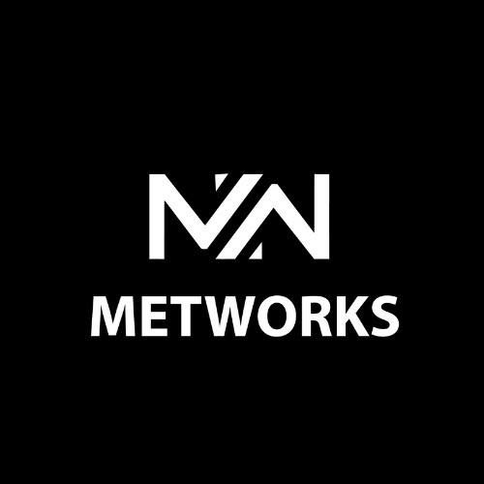
LEADER projekta ietvaros SIA “MetWorks” attīsta uzņēmuma ražošanas kapacitāti.
Īstenojot LEADER projektu, ir ievērojami uzlabota uzņēmuma tehnoloģiskā kapacitāte. Projekta ietvaros uzņēmums iegādājās jaunu sodas abrazīvās strūklošanas kabīni un kompresoru, kas būtiski paaugstinās ražošanas efektivitāti un darba kvalitāti. Jaunās iekārtas ļaus MetWorks paplašināt sniegto pakalpojumu klāstu, nodrošinot videi draudzīgāku un saudzīgāku virsmu apstrādes tehnoloģiju, kā arī uzlabos darba apstākļus darbiniekiem.
Sodas abrazīvā strūkla ir īpaši piemērota jutīgu virsmu tīrīšanai – tā nebojā materiālu struktūru un ir videi draudzīga. Ar šo tehnoloģiju iespējams efektīvi notīrīt: Auto un moto dzinēju detaļas, alumīnija un krāsainā metāla elementus, antīkas mēbeļu detaļas, taukus, eļļas un kvēpus no industriālām iekārtām un daudz ko citu.
Projekts īstenots ar mērķi paaugstināt konkurētspēju un veicināt uzņēmuma ilgtspējīgu attīstību.
Projekts: “Metāla apstrādes iekārtu iegāde”, Nr. 24-07-CL01-COLA19.2101-000008
PROJEKTA FINANSĒJUMS: kopējās izmaksas- 12725,00 EUR, no tā publiskais finansējums- 6362,50 EUR.
Projekts īstenots biedrība “SATEKA” izsludinātajā atklātu projektu iesniegumu pieņemšanas 3. kārtā Eiropas Savienības Eiropas Lauksaimniecības fonda lauku attīstībai Kopējās lauksaimniecības politikas stratēģiskā plāna 2023.-2027.gadam intervences LA19 “Darbību īstenošana saskaņā ar sabiedrības virzītas vietējās attīstības stratēģiju, tostarp sadarbības aktivitātes un to sagatavošana” aktivitātē “Vietējās ekonomikas stiprināšanas iniciatīvas”. Atbalsta Zemkopības ministrija un Lauku atbalsta dienests.
Papildus informācija- Jānis Ozoliņš, tālr.+371 27136889, e-pasts: info@metworks.lv
Informāciju sagatavoja Margita Štāle (projekta vadītāja)
